Projectmap

kLAS: rIO4-med3a | SLB: PIET VAN STEEN | SCHOOL: RADIUSCOLLEGE | DATUM: 9-06-2017

Peuterspeelzaal app

jorrit meeuwissen, Teun aarts

2017

# Titelvervolgblad

Titel verslag : Projectmap

Project naam : Peuterspeelzaal app

Naam leerlingen : Jorrit Meeuwissen, Teun Aarts

E-mail adressen : [D206218@edu.rocwb.nl](mailto:D206218@edu.rocwb.nl) ,

D195250@edu.rocwb.nl

Mobiele nummer leerlingen : 06-39 11 06 62, +31641774751

Groep : RIO4-MED3A

OV-nummers : D206218, D195250

Schooljaar : 2016-2017

Datum : 9-06-2017

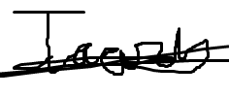

Handtekeningen groepsleden : ………………………………………………..

Naam opdrachtgever-bedrijf : Humpie Dumpie

Adres opdrachtgever-bedrijf : Pastoor Doenstraat 5

Postcode opdrachtgever-bedrijf : 4854 CP Bavel

Naam opdrachtgever : Marlies Aarts

Handtekening opdrachtgever : ………………………………………………..

Beoordeling opdrachtgever : ………………………………………………..

Opmerking opdrachtgever :

……………………………………………………………………………………..

……………………………………………………………………………………..

……………………………………………………………………………………..

Inhoudsopgave

Titelvervolgblad 1

Projectmap 3

# Projectmap

Voor mijn project moest ik ervoor zorgen dat ik een goede opbouw had van mappen om mijn documenten in te bewaren. Dit heb ik gedaan doormiddel van het formulier waar in staat wat ik af moet hebben voor deze kerntaak. Want daar staat goed in wat ik af moet hebben en aan de hand daarvan kan ik dus ook de mappen maken. De projectmap heb ik ook in github gezet zodat als mijn computer kapot gaat dat ik dan alles nog heb.

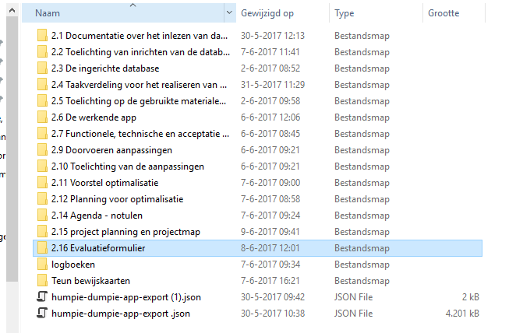

Dit is de project map van kerntaak 2. Dit heb ik zo gedaan omdat het er dan heel erg overzichtelijk uitziet en je weet precies wat waar staat omdat het een duidelijke naamgeving heeft. Dit heb ik zo gedaan omdat ik dit fijn vind en gewoon goed weet of dat ik alles af heb.

En voor het gehele project heb ik mijn project map zoals hieronder staat gedaan. Dit komt omdat ik het heel erg overzichtelijk vind waar alles staat. En het ziet er ook nog eens goed uit en als je net nieuw bent is het ook wel overzichtelijk. Dit staat ook allemaal op github zodat als mijn computer kapot gaat ik nog steeds alles heb.

